præsenterer

Så længe mit hjerte slår
- En musikalsk hyldest til Giro 413

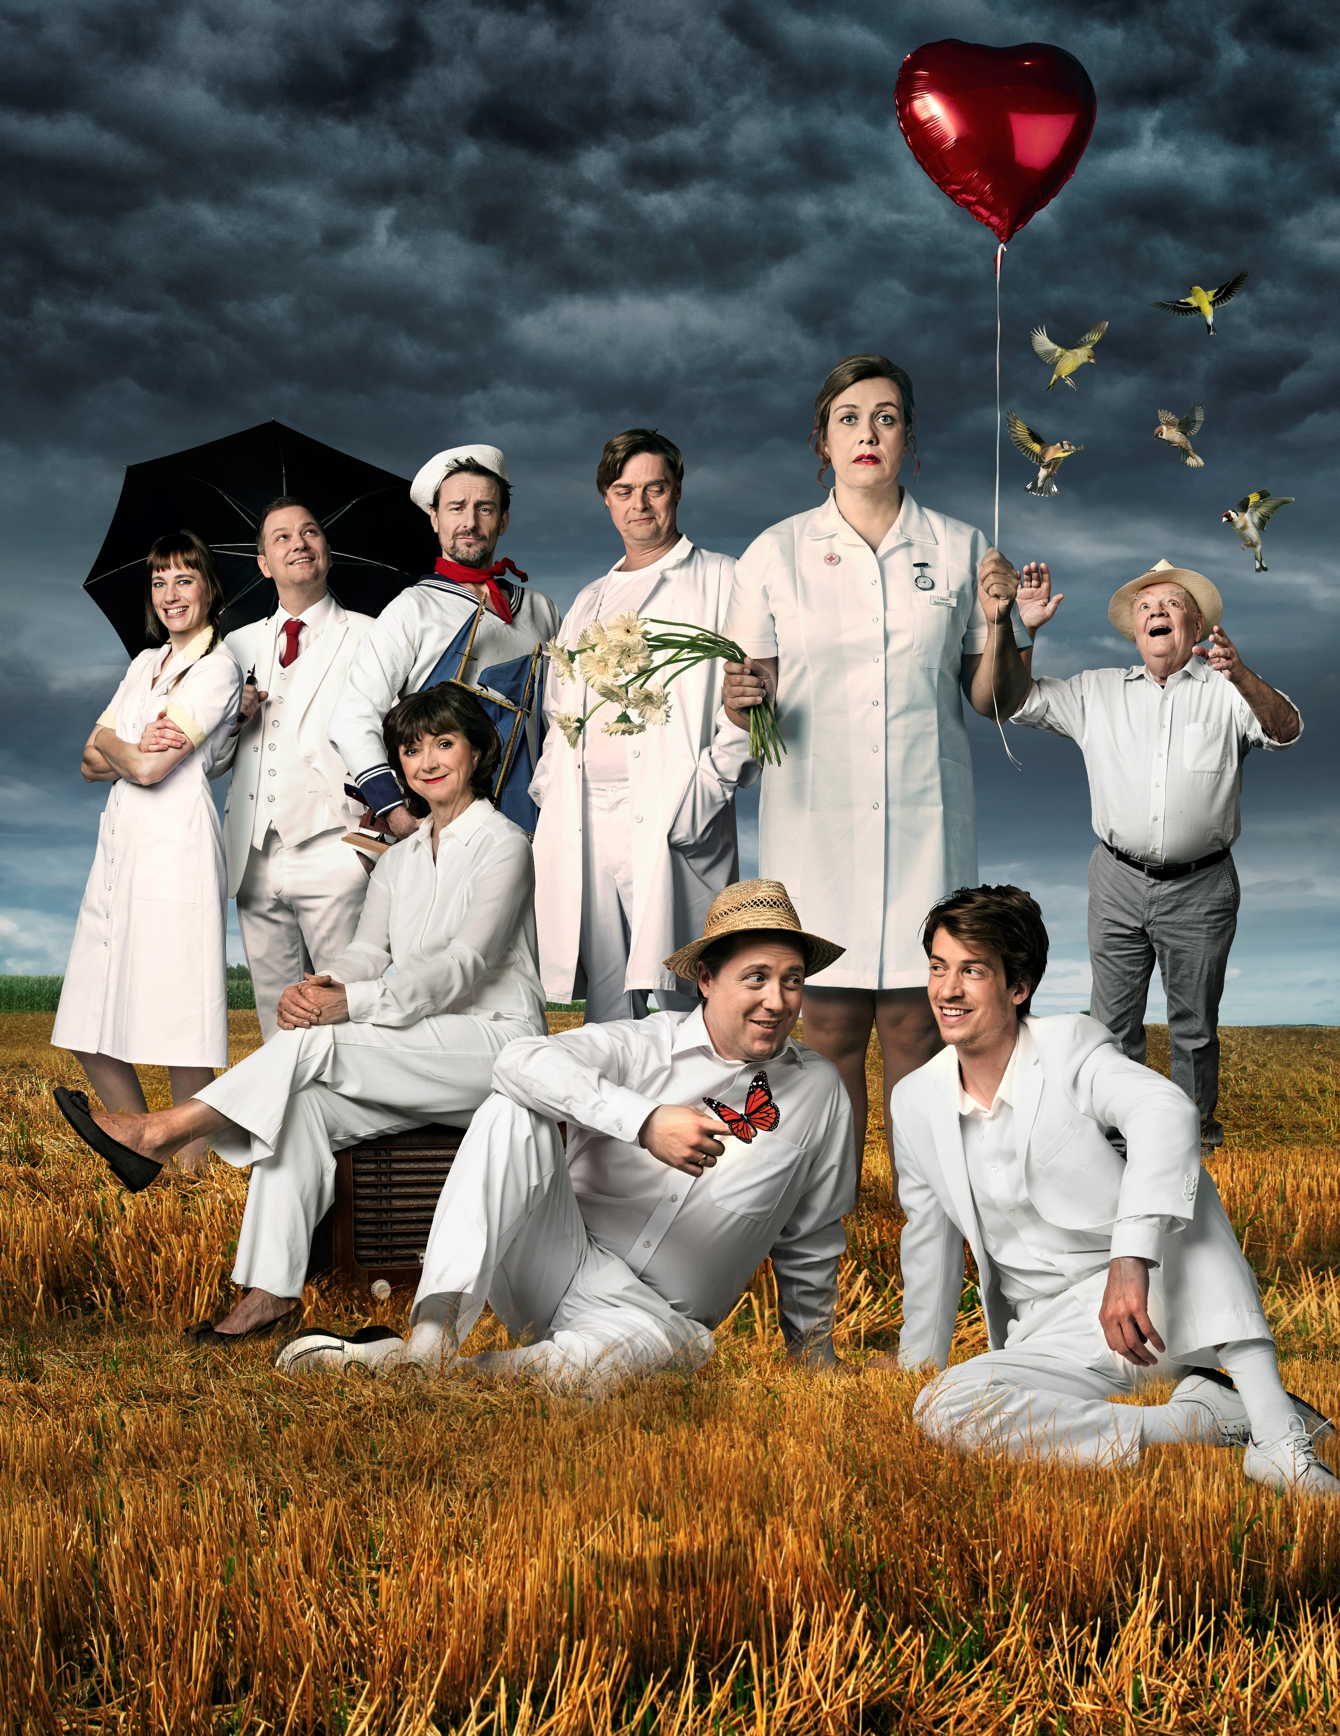

Med Maria Mondrup, Tom Jensen, Jesper Riefensthal, Sonja Oppenhagen, Morten Christensen mfl.

Københavnerpremiere torsdag den 16. januar 2020 kl. 19.30 på Folketeatret

Vi har hermed fornøjelsen af at invitere pressen til at dække rød løber til premieren på Så længe mit hjerte slår torsdag den 16. januar 2020 kl. 19.30 på Folketeatret. Dørene åbner kl. 18.30.

Rør ved mig, Rigtige venner, To lys på et bord, Glemmer du, Lille Sommerfugl, Skibet skal sejle i nat, Gem et lille smil til det bli’r gråvejr, Se Venedig og dø: Man behøver blot at synge de første ord, så lyder resten af teksten og melodien for ens indre øre.

Så længe mit hjerte slår, der er instrueret af den erfarne instruktør Heinrich Christensen, er en ny, dansk musical, bygget op omkring mange af de kendte og elskede sange afspillet i Giro 413. Det er en musikalsk kærlighedserklæring til den danske sangskat, som på tværs af generationer og samfundslag har været lydtapet i vores liv, både når kærligheden var til stede, og når den var en uopnåelig længsel.

For tilmelding
Kontakt venligst Amalie Hermansen på amalieh@have.dk / 21793382 senest den 9. januar 2020.

Med venlig hilsen
HAVE

FAKTA OM SÅ LÆNGE MIT HJERTE SLÅR

Københavnerpremiere: den 16. januar 2020
Spilleperiode på Folketeatret: fra den 16. januar 2020 til den 23. februar 2020
Danmarksturné: fra den 23. oktober 2019 til den 17. december 2019
Dramatiker: Heinrich Christensen
Instruktion: Heinrich Christensen
Scenografi: Helle Damgård
Koreografi: Rebekka Lund
Kapelmester: Adi Zukanovic
Medvirkende: Marie Mondrup, Tom Jensen, Jesper Riefensthal, Rasmus Fruergaard, Morten Christensen, Troels II Munk, Sonja Oppenhagen, Søren Birch Plum, Marie Nørgaard

